Verzorging leerjaar 1. Periode 5

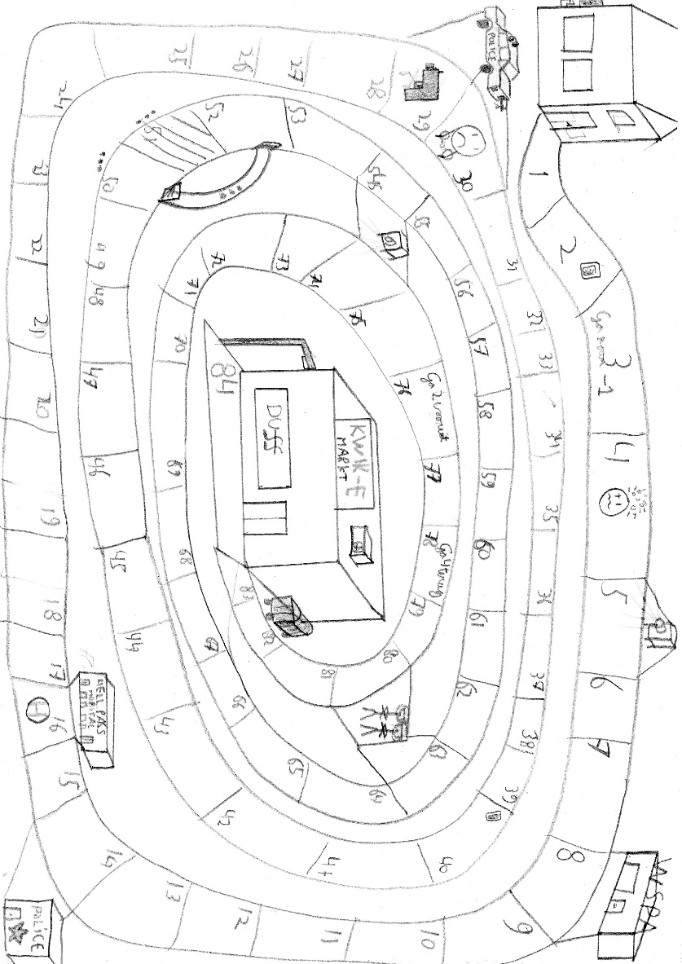
HET SPEL

Leerlingen in deze groep:
………………………………………………………………………………………………………
………………………………………………………………………………………………………
………………………………………………………………………………………………………………………………………………………………………………………………………………

Hoofdstuk 1: Voorbereiden

A. DOELGROEP > Met welke kenmerken van de doelgroep moet je rekening houden in het spel? (brugklassers)
    - Leeftijd
    - Interesses/hobby’s
    - Bijzonderheden

B. THEMA > B.1 Wat wordt het thema van jullie spel?
Voorbeeld:
    - Snelheid
    - Oorlog/Conflict
    - Behendigheid

> B.2 In welke omgeving/wereld speelt het spel zich af?
Voorbeeld:
- Vroeger, dagelijks leven, toekomst. Het mogen ook meerdere werelden zijn!

> B.3 Hoe gaat het spel heten?

C. VERPLAATSEN > Hoe verplaatst de speler zich?
Voorbeeld:
    - Dobbelsteen met kleur, dobbelsteen met cijfers, draaien aan een rad, kaartjes trekken, etc.

D. PIONNEN > Hoe zien de pionnen eruit? Wie of wat zijn ze?

E. AANTAL SPELERS > Hoeveel spelers kunnen er meedoen? Eis: minimaal twee.

F. SPEELTIJD > Hoe lang moet het spel duren?

G. HOEVEELHEID REGELS > Hoeveel regels heeft het spel?
(hoe meer regels, hoe moeilijker)

H. SPEELKAARTEN > Wel of niet? Hoeveel soorten?
*Een speelkaart vertelt een kort verhaaltje over iets dat de speler is overkomen. Het bepaalt zijn score of positie. Een kaart geeft een verassingseffect.

I. WINNEN > Wat moeten de spelers bereiken in het spel? (DOEL)
Wees zo creatief mogelijk!

J. BASISREGELS > Schrijf de basisregels op.

Hoofdstuk 1: Werkblad

A. DOELGROEP > Met welke kenmerken moet je rekening houden in het spel?
(brugklassers)
………………………………………………………………………………………………………
………………………………………………………………………………………………………
………………………………………………………………………………………………………………………………………………………………………………………………………………

B. THEMA > B.1 Wat wordt het thema van jullie spel?
………………………………………………………………………………………………………
………………………………………………………………………………………………………
………………………………………………………………………………………………………………………………………………………………………………………………………………

> B.2 In welke omgeving/wereld speelt het spel zich af?
………………………………………………………………………………………………………
………………………………………………………………………………………………………
………………………………………………………………………………………………………………………………………………………………………………………………………………

> B.3 Hoe gaat het spel heten?
………………………………………………………………………………………………………
………………………………………………………………………………………………………
………………………………………………………………………………………………………………………………………………………………………………………………………………

C. VERPLAATSEN > Hoe verplaatst de speler zich?
………………………………………………………………………………………………………
………………………………………………………………………………………………………
………………………………………………………………………………………………………………………………………………………………………………………………………………

D. PIONNEN > Hoe zien de pionnen eruit? Wie of wat zijn ze?
………………………………………………………………………………………………………
………………………………………………………………………………………………………
………………………………………………………………………………………………………………………………………………………………………………………………………………

E. AANTAL SPELERS > Hoeveel spelers kunnen er meedoen?
………………………………………………………………………………………………………
………………………………………………………………………………………………………
………………………………………………………………………………………………………………………………………………………………………………………………………………

F. SPEELTIJD > Hoe lang moet het spel duren?
………………………………………………………………………………………………………
………………………………………………………………………………………………………
………………………………………………………………………………………………………………………………………………………………………………………………………………

G. HOEVEELHEID REGELS > Hoeveel regels heeft het spel?
………………………………………………………………………………………………………
………………………………………………………………………………………………………
………………………………………………………………………………………………………………………………………………………………………………………………………………

H. SPEELKAARTEN > Wel of niet? Hoeveel soorten?
………………………………………………………………………………………………………
………………………………………………………………………………………………………
………………………………………………………………………………………………………………………………………………………………………………………………………………

I. WINNEN > Wat moeten de spelers bereiken in het spel? (DOEL)
………………………………………………………………………………………………………
………………………………………………………………………………………………………
………………………………………………………………………………………………………………………………………………………………………………………………………………

J. BASISREGELS > Schrijf de basisregels op.
………………………………………………………………………………………………………
………………………………………………………………………………………………………
………………………………………………………………………………………………………………………………………………………………………………………………………………
………………………………………………………………………………………………………
………………………………………………………………………………………………………
………………………………………………………………………………………………………………………………………………………………………………………………………………
………………………………………………………………………………………………………
………………………………………………………………………………………………………
………………………………………………………………………………………………………………………………………………………………………………………………………………
………………………………………………………………………………………………………
………………………………………………………………………………………………………
………………………………………………………………………………………………………………………………………………………………………………………………………………
………………………………………………………………………………………………………
………………………………………………………………………………………………………
………………………………………………………………………………………………………………………………………………………………………………………………………………
………………………………………………………………………………………………………
………………………………………………………………………………………………………
………………………………………………………………………………………………………………………………………………………………………………………………………………
………………………………………………………………………………………………………
………………………………………………………………………………………………………
………………………………………………………………………………………………………………………………………………………………………………………………………………
………………………………………………………………………………………………………
………………………………………………………………………………………………………
………………………………………………………………………………………………………………………………………………………………………………………………………………
………………………………………………………………………………………………………
………………………………………………………………………………………………………
………………………………………………………………………………………………………
………………………………………………………………………………………………………
………………………………………………………………………………………………………………………………………………………………………………………………………………
………………………………………………………………………………………………………
………………………………………………………………………………………………………
………………………………………………………………………………………………………………………………………………………………………………………………………………
………………………………………………………………………………………………………
………………………………………………………………………………………………………
………………………………………………………………………………………………………………………………………………………………………………………………………………
………………………………………………………………………………………………………
………………………………………………………………………………………………………
………………………………………………………………………………………………………………………………………………………………………………………………………………
………………………………………………………………………………………………………
………………………………………………………………………………………………………
………………………………………………………………………………………………………
………………………………………………………………………………………………………
………………………………………………………………………………………………………………………………………………………………………………………………………………
………………………………………………………………………………………………………
………………………………………………………………………………………………………
………………………………………………………………………………………………………………………………………………………………………………………………………………
………………………………………………………………………………………………………
………………………………………………………………………………………………………
………………………………………………………………………………………………………………………………………………………………………………………………………………
………………………………………………………………………………………………………
………………………………………………………………………………………………………
………………………………………………………………………………………………………………………………………………………………………………………………………………
………………………………………………………………………………………………………
Hoofdstuk 2: Experimenteren

Jullie gaan een ontwerp/schets maken. Dit is nog niet de definitieve versie. Het doel is om je ideeën ‘uit te proberen’ en het spel te verbeteren.

Wat heb je nodig?
Een vel A4 papier, pen/potlood, eventueel: testpionnetjes (propjes, steentjes, etc.)

  - Hebben jullie een bordspel?
- Bepaal de start en de finish;
- Bepaal hoe het pad loopt en in welke richting
(recht pad, krom pad, gesplitst pad)
- Bepaal de posities/de vakken op het pad;
(cirkels, vierkanten, wolken, bergen)
- Bepaal in welke vakken een opdracht komt;
(terugsturen, vooruitsturen, van plaats wisselen, iets winnen, een kaartje trekken, in de put vallen, etc.)

Hebben jullie speelkaarten?
- Bepaal waar je speelkaarten liggen;
- Bepaal de opdrachten op je speelkaarten;

Hebben jullie een ander ontwerp?
- Schets op het blaadje hoe je spel er ongeveer uitziet;

  - Test je spel. Schrijf hieronder de verbeteringen;

  - Bewaar je ontwerp en lever deze bij het eindproduct in.

………………………………………………………………………………………………………………………………………………………………………………………………………………
………………………………………………………………………………………………………………………………………………………………………………………………………………
………………………………………………………………………………………………………………………………………………………………………………………………………………
………………………………………………………………………………………………………………………………………………………………………………………………………………
………………………………………………………………………………………………………………………………………………………………………………………………………………
………………………………………………………………………………………………………………………………………………………………………………………………………………
………………………………………………………………………………………………………………………………………………………………………………………………………………
………………………………………………………………………………………………………………………………………………………………………………………………………………
………………………………………………………………………………………………………………………………………………………………………………………………………………
………………………………………………………………………………………………………………………………………………………………………………………………………………
Hoofdstuk 3: Uitvoering

Als jullie materialen nodig hebben voor jullie spel, nemen jullie deze zelf mee van huis. Overleggen met de docent mag altijd.

- Maak een taakverdeling.

- Zorg voor een speelvlak. Dit kan natuurlijk van alles zijn! Bedenk hoe je het spel wil ‘opbergen’.

- Maak alle materialen.

- Maak een boekje met de spelregels. Let op:
- Denk aan een voorblad.
- Er moet in staan:
- Leeftijdscategorie spelers
- Hoeveel spelers (min. 2)
- Speeltijd
- Spelregels
- Doel van het spel

- Maak een doos voor je spel. Dit doe je thuis.

Hoofdstuk 4: Evaluatie
Jullie gaan nu met de groep evalueren:

Twee tips en twee tops over het VOORBEREIDEN:
Tips:
………………………………………………………………………………………………………………………………………………………………………………………………………………
………………………………………………………………………………………………………………………………………………………………………………………………………………
………………………………………………………………………………………………………
Tops:
………………………………………………………………………………………………………
………………………………………………………………………………………………………………………………………………………………………………………………………………
………………………………………………………………………………………………………………………………………………………………………………………………………………

Twee tips en twee tops over het EXPERIMENTEREN:
Tips:
………………………………………………………………………………………………………………………………………………………………………………………………………………
………………………………………………………………………………………………………………………………………………………………………………………………………………
………………………………………………………………………………………………………
Tops:
………………………………………………………………………………………………………
………………………………………………………………………………………………………………………………………………………………………………………………………………
………………………………………………………………………………………………………………………………………………………………………………………………………………

Twee tips en twee tops over het UITVOEREN:
Tips:
………………………………………………………………………………………………………………………………………………………………………………………………………………
………………………………………………………………………………………………………………………………………………………………………………………………………………
………………………………………………………………………………………………………
Tops:
………………………………………………………………………………………………………
………………………………………………………………………………………………………………………………………………………………………………………………………………
………………………………………………………………………………………………………………………………………………………………………………………………………………

Hoofdstuk 5: Beoordelen

1. Beoordeel nu jullie EIGEN spel op de volgende punten:

- Uiterlijk: Mooi, aantrekkelijk, netjes, verzorgd?
- Doel: Is het doel van het spel duidelijk?
- Spelregels: Zijn ze aanwezig en goed te begrijpen?
- Leesbaarheid: Zijn de teksten goed te lezen?
- Originaliteit: Is het spel vernieuwend en leuk bedacht?
- Plezier: Is het een leuk spel om te spelen?
- Samenwerking: Hebben we serieus en goed samengewerkt?

Slecht Matig Voldoende Goed Uitstekend
UITERLIJK 0 0 0 0 0
DOEL 0 0 0 0 0
SPELREGELS 0 0 0 0 0
LEESBAARHEID 0 0 0 0 0
ORIGINALITEIT 0 0 0 0 0
PLEZIER 0 0 0 0 0
SAMENWERKING 0 0 0 0 0

2 Tips

2 Tops

CIJFER:

2. Laat jullie spel nu beoordelen door de andere groepjes (carrousel).

1. Beoordeeld door groepje: ……………………………………………………………….

Slecht Matig Voldoende Goed Uitstekend
UITERLIJK 0 0 0 0 0
DOEL 0 0 0 0 0
SPELREGELS 0 0 0 0 0
LEESBAARHEID 0 0 0 0 0
ORIGINALITEIT 0 0 0 0 0
PLEZIER 0 0 0 0 0

2 Tips

2 Tops

CIJFER:

2. Beoordeeld door groepje: ……………………………………………………………….

Slecht Matig Voldoende Goed Uitstekend
UITERLIJK 0 0 0 0 0
DOEL 0 0 0 0 0
SPELREGELS 0 0 0 0 0
LEESBAARHEID 0 0 0 0 0
ORIGINALITEIT 0 0 0 0 0
PLEZIER 0 0 0 0 0

2 Tips

2 Tops

CIJFER:

3. Beoordeeld door groepje: ……………………………………………………………….

Slecht Matig Voldoende Goed Uitstekend
UITERLIJK 0 0 0 0 0
DOEL 0 0 0 0 0
SPELREGELS 0 0 0 0 0
LEESBAARHEID 0 0 0 0 0
ORIGINALITEIT 0 0 0 0 0
PLEZIER 0 0 0 0 0

2 Tips

2 Tops

CIJFER:

4. Beoordeeld door groepje: ……………………………………………………………….

Slecht Matig Voldoende Goed Uitstekend
UITERLIJK 0 0 0 0 0
DOEL 0 0 0 0 0
SPELREGELS 0 0 0 0 0
LEESBAARHEID 0 0 0 0 0
ORIGINALITEIT 0 0 0 0 0
PLEZIER 0 0 0 0 0

2 Tips

2 Tops

CIJFER:

Hoofdstuk 6: Beoordeling docent

Onderdelen Ptn.

Voorblad ingevuld | 1
Werkblad Hoofdstuk 1 (Voorbereiding) ingevuld en compleet | 4
Hoofdstuk 2 (Experimenteren) goed uitgevoerd en compleet | 4
Ontwerp toegevoegd | 2
Hoofdstuk 3 (Uitvoering) goed uitgevoerd en compleet | 4
Hoofdstuk 4 (Evaluatie) ingevuld en compleet | 4
Hoofdstuk 5 (Beoordeling) ingevuld en compleet | 4
Eindproduct
- Uiterlijk: Mooi, aantrekkelijk, netjes, verzorgd? | 2
- Doel: Is het doel van het spel duidelijk? | 2
- Spelregels: Zijn ze aanwezig en goed te begrijpen? | 2
- Leesbaarheid: Zijn de teksten goed te lezen? | 2
- Originaliteit: Is het spel vernieuwend en leuk bedacht? | 2
- Plezier: Is het een leuk spel om te spelen? (zie beoordelingen) | 2
- Samenwerking: Is er serieus en goed samengewerkt? | 2

Eindcijfer:

